# 档案管理系统（手机网页端）

|  |  |  |  |
| --- | --- | --- | --- |
| 版本 | 修改日期 | 修订人 | 备注 |
| v1.0 |  |  |  |
|  |  |  |  |

目录

**档案管理系统（手机网页端） 1**

**一、 产品概要 1**

（一） 编写目的 1

（二） 术语和专业解释 1

（三） 参考文献 1

**二、 业务流程 2**

（一） 业务背景 2

（二） 需求范围 2

（三） 需求清单 2

（四） 需求结构 3

**三、 功能说明 4**

（一） 功能性需求 4

（二） 非功能性需求 9

**四、附录 9**

# 产品概要

## 编写目的

梳理具体需求，方便开发进展。

## 术语和专业解释

文件：档案组成的元素

案卷：多个文件的集合,相当于数组

游离文件：没有在任何一个案卷中的文件

## 参考文献

暂无

# 业务流程

## 业务背景

本系统为学校档案管理系统移动端网页平台，主要为用户提供上传档案素材，浏览本人档案，借阅档案等功能。

系统主要管理的业务实体即档案。主要分为案卷和文件，文件包括实体文件（图片、视频、音频等）和附属信息，案卷则是文件的集合，类似于常见操作系统中的文件夹。不同的是，一个案卷可以包括多个文件，一个文件也可以属于多个案卷。同时，文件也可以不属于任何案卷（此时的文件称为游离文件）。档案主要有著录，预归档，入库状态。

## 需求范围

系统主要分为三个模块，著录，借阅申请，我的档案，校史征集。

## 需求清单

|  |  |  |  |
| --- | --- | --- | --- |
| 序号 | 功能名称 | 功能描述 | 备注 |
| 1 | 登录 | 用户通过账号，密码登录，进入系统。 |  |
| 2 | 著录及其列表 | 用户可以上传文件到系统，进行著录并完善对应信息，列表提供档案的预览图 |  |
| 3 | 档案详情 | 提供查阅案卷、文件的详情 |  |
| 4 | 借阅申请 | 用户提交申请查阅档案的操作 |  |
| 5 | 我的档案 | 查看自己著录的档案 |  |
| 6 | 校史征集 |  |  |
| 7 | 回收站 |  |  |

## 需求结构

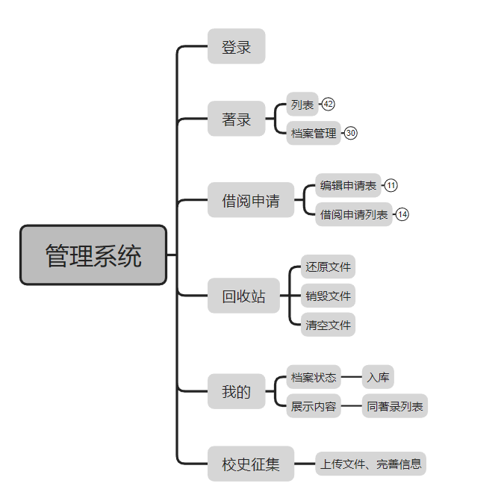

# 功能说明

## 功能性需求

### 登录

* 1. 需求描述：用户通过账号，密码登录，进入系统。
  2. 数据流转说明

调用后端/api/user/login接口，获得登录状态，登录成功后将返回用户信息与鉴权的秘钥token。之后请求系统其他接口时都需要在请求头的Authorization字段加上token。

* 1. 页面需求说明：参照附录的原型文档。
  2. 优先级：p0

### 著录及其列表

* 1. 需求描述

**著录**：用户可以上传文件到系统，上传完立刻变成临时档案，然后对临时档案进行编辑，即为文件添加题名，全宗号，类别号等文件附属信息，和人物时间地点等常用元数据信息。 临时档案的信息可以多次修改和保存。临时档案可以转变为正式档案，如果要将临时档案变成案卷的话，也需要先转成正式档案，然后生成一个空案卷，再把文件跟案卷进行组卷。

**著录列表**：该模块显示档案的预览图，题名，部门，分类，保密级别，密级，人物，著录人，关键词，著录时间，点击后可以进入查看档案。该模块默认只展示案卷与游离的文件。档案为游离的文件时，预览图为文件的实体文件的图片（照片缩略图、视频第一帧图、word等特殊类型文件的图标）；为案卷时，预览图为案卷的统一图标。列表有三种展示模式，展示全部，展示文件，展示案卷。

* + 展示全部：案卷与游离文件，默认为这个状态
  + 展示文件：展示所有的文件
  + 展示案卷：所有的案卷

列表需要分页显示，列表顶部需要有对题名的搜索框，以及切换展示模式的下拉框。

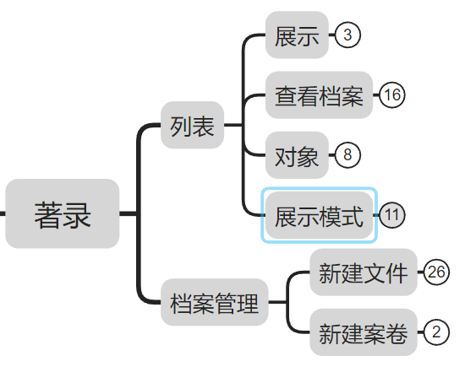

* 1. 数据流转说明
     1. 著录：

|  |  |  |
| --- | --- | --- |
| 操作 | 接口名称 | 说明 |
| 上传文件 | /api/file/upload | 上传实体文件后将获得实体文件id |
| 新增临时档案 | /api/archive/addTemporaryArchive | 使用上传文件获取到的id组成临时档案，同时该接口也支持对临 时档案进行信息的填写和修改 |
| 删除临时档案 | /api/archive/deleteTemporaryArchive |  |
| 查询临时档案 | /api/file/selectTemporaryArchive | 获取当前用户上传过的所有临时档案 |
| 临时档案转正式档案 | /api/archive/changeTemporaryArchiveToNormalArchive |  |
| 著录信息 | /api/archive/addArchive | 可以选中一个或多个已上传文件进行著录，著录多个文件，点击提交按钮后可以自动将这些文件组成案卷 |
| 新增案卷 | /api/dossier/insertDossier |  |
| 人脸识别 |  | 调用后台接口，识别图片中的人脸，只有图片文件支持这个功能 |
| 多媒体文件信息抓取 |  | 调用后台接口，获取多媒体文件的相关信息（比如像素，时间，地点等） |

* + 1. 著录列表：调用后端接口/api/dossier/getPartDossierList
  1. 页面需求说明：参照附录的原型文档。
  2. 优先级：p0

### 档案详情

* 1. 需求描述：支持查看两种类型的档案：案卷详情和文件详情。归属在著录列表的下一级。

o案卷：查看案卷详情时候可以查看案卷下文件列表，展示的表头同著录列表

o文件：查看文件详情时可以复用著录文件的组件，主要查看实体文件与文件信息

* 1. 数据流转说明

无

* 1. 页面需求说明

参考附录原型文档。

* 1. 优先级：p0

### 借阅申请

* 1. 需求描述

用户可以提交档案借阅申请表，申请表包括申请原因和申请内容。可以对申请表提交、暂存等操作。

提交或暂存后跳转到借阅申请列表。

o借阅申请包含5种状态：申请、待审批、同意、完成、延期；

暂存申请后为申请状态，提交申请后为提交状态，同意、完成、延期都为审批后的状态；

只有申请状态下才可以编辑和删除，只有待审批状态才能被撤回；

o该模块展示申请编号，申请原因，申请内容，部门，申请时间，期限，处理状态，点击后可以进入查看申请表。

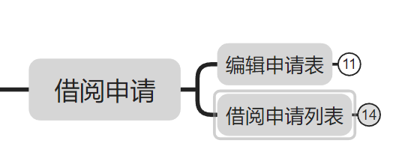

* 1. 数据流转说明

|  |  |  |
| --- | --- | --- |
| 操作 | 接口名称 | 说明 |
| 获取我的利用申请列表 | /api/use/getMyUseApplyList |  |
| 根据申请表id获取我的利用申请结果内容 | /api/use/getMyUseResultByUseApplyId |  |
| 查看申请结果详情 | /api/use/getUseReviewDetail |  |
| 申请利用 | /api/use/useApply |  |
| 提交申请 | /api/use/submitUseApply |  |
| 编辑申请表 | /api/use/updateUseApply |  |
| 撤回利用申请 | /api/use/recallUseApply |  |
| 删除利用申请 | /api/use/deleteUseApply |  |
| 完成状态的档案申请延期 | /api/use/useApplyDelay |  |

* 1. 页面需求说明：参考附录原型文档。
  2. 优先级：p0

### 我的档案

* 1. 需求描述:查看由自己著录或者归档后已入库的档案，档案状态为入库，展示内容同著录列表。
  2. 数据流转说明：暂无
  3. 页面需求说明：参考附录原型文档。
  4. 优先级：p0

### 校史征集

* 1. 需求描述:提供给游客访问，与著录文件的过程差不多，不需要登录但要放到登录页面上，无临时文件这一概念。

操作逻辑：点击按钮——提示上传文件页面——上传、填写、提交——返回上传文件页面；

* 1. 数据流转说明

|  |  |  |
| --- | --- | --- |
| 操作 | 接口名称 | 说明 |
| 获取资料类型 | /api/type/getCollectedFileType |  |

* 1. 页面需求说明：参考附录原型文档。
  2. 优先级：p0

1. 回收站
   1. 需求描述：暂时存储被删除的档案的中转站。

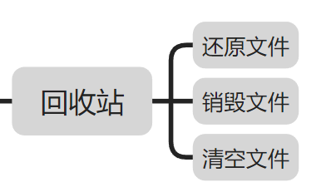

* 1. 数据流转说明：暂无
  2. 页面需求说明：参考附录原型文档。
  3. 优先级：p0

## 非功能性需求

### 页面设计需求

参照pc端风格进行设计，简约即可。

# 四、附录

<https://modao.cc/app/5493e3b030917e510b5a0fb8e5c2d6636441f6ae>

<https://modao.cc/app/8f506a27bd895128c5c068a8a72ad61d95f394d4>